2018 年度

遂宁市城乡规划管理局

决算

目录

公开时间：2019 年 9 月 17 日
第一部分部门概况 ......................................... |  | 4
一、基本职能及主要工作 ................................ |  | 4
二、机构设置 ......................................... |  | 11
第二部分 2018 年度部门决算情况说明 ....................... |  | 11
一、收入支出决算总体情况说明 ......................... |  | 12
二、收入决算情况说明 ................................. |  | 12
三、支出决算情况说明 ................................. |  | 13
四、财政拨款收入支出决算总体情况说明 ................. |  | 13
五、一般公共预算财政拨款支出决算情况说明 ............. |  | 13
六、一般公共预算财政拨款基本支出决算情况说明 ......... |  | 16
七、“三公”经费财政拨款支出决算情况说明 .............. |  | 16
八、政府性基金预算支出决算情况说明 ................... |  | 18
九、 国有资本经营预算支出决算情况说明 ................ |  | 19
十、 预算绩效情况说明 ................................ |  | 19
十一、其他重要事项的情况说明 ......................... |  | 25
第三部分 名词解释 .......................
第四部分附件 ............................
附件 1 ...............................
2

附件 2 错误！未定义书签。

第五部分附表 38

一、收入支出决算总表 38

二、收入总表 38

三、支出总表 38

四、财政拨款收入支出决算总表 38

五、财政拨款支出决算明细表（政府经济分类科目） 38

六、一般公共预算财政拨款支出决算表 38

七、一般公共预算财政拨款支出决算明细表 38

八、一般公共预算财政拨款基本支出决算表 38

九、一般公共预算财政拨款项目支出决算表 38

十、一般公共预算财政拨款“三公”经费支出决算表 38

十一、政府性基金预算财政拨款收入支出决算表 38

十二、政府性基金预算财政拨款“三公”经费支出决算表 38

十三、国有资本经营预算支出决算表 38

3

第一部分 部门概况

一、基本职能及主要工作

（一）主要职能

1、贯彻执行国家有关城乡规划、城市可持续发展的法律、

法规、规章和各项方针、政策，研究、起草城市规划、村镇规

划和发展绿色经济的地方性政策、规范性文件、技术规定，经

批准发布后组织实施。负责本部门依法行政工作，落实行政执

法责任制。

2、负责研究制订全市城乡发展战略和城市发展总体规划，

组织编制、调整、修订、报批城市总体规划；负责市域城镇体

系规划、分区规划、详细规划的协调、组织、编制、报批和对

外公示工作；参与江河流域规划、区域规划、土地利用总体规

划以及城市社会经济发展规划的编制；负责综合协调与平衡各

项专业规划；负责市域内市级以上风景名胜区、自然保护区、

森林公园、历史文化保护区、旅游景区规划管理及其市域内绿

地系统规划管理；负责规划设计招标工作。承担全市城乡规划

编制管理。

3、负责城市规划区范围内行政审批管理工作，对城市规

划区范围内的建设项目实行统一的规划管理；负责核发《建设

项目选址意见书》、《建设用地规划许可证（含临时）》、《建设

工程规划许可证（含临时）》、《规划条件核实合格证》等城乡

规划行政许可证。承担城乡规划行政审批。

4、负责全市范围内重点建设项目的选址定点；负责城市

规划区内各类建设项目的选址定点、规划设计方案审批，参与

建设项目的初步设计审查工作和市域内大中型基础设施建设

项目的选址工作；会同相关部门编制规划区内土地使用权出让、

转让规划和计划，负责提出出让地块的规划设计条件和附图。

承担城市规划区内建设项目规划选址和规划设计方案审查。

5、负责城市规划区内建设工程规划条件的审查、审核，

审批建设项目立面材质、外墙色彩；负责城市规划区内地下空

间开发与利用的规划管理工作。承担城市规划区内建设工程规

划审查。

6、负责城市规划区内道路、广场、江河湖水系工程以及

各类工程管线、防灾、园林绿化、环节设施等规划管理工作；

负责城市规划区域市雕塑、街头绿地、公交车站、报刊亭、电

话亭、宣传橱窗、各类路牌、路灯等系统规划管理工作。承担

城市规划区内市政工程规划审查。

7、负责制定和贯彻城市户外广告管理的实施办法和技术

规定；负责城市户外广告规划编制工作；负责城市规划区内户

外广告、店招店牌规划审批工作。承担城市规划区内户外广告、

店招店牌规划审批。

8、负责城乡规划设计单位的资格审查；组织城乡规划科

学研究和技术开发；负责规划工作人员的专业培训和城乡规划

学术及信息交流工作，指导规划协会工作。承担管理全市规划

设计行业。

9、负责管理全市村镇规划工作，指导县（区）、镇总体规

划和乡村规划的编制并监督实施；指导全市县以下建制镇、集

镇和村庄规划工作；制定村镇规划管理的实施办法和实施细则；

指导县（区）域村镇体系规划；负责县（区）城乡规划管理工

作的业务指导和监督工作。承担管理和指导全市村镇规划。

10、负责监督、检查城乡规划的实施，对市规划委员会审

定的规划建设项目实施监管，依法处理各类违法用地、违法违

章建设行为（行政处罚除外）；负责组织城市规划区内建设项

目放、验线工作；负责组织规划调整、建设项目行政审批听证；

负责涉及城乡规划管理的行政诉讼、行政复议和群众信访相关

工作。承担城乡规划监督管理。

11、承办市规划委员会的日常工作。

12、负责省政府驻市城乡规划督察专员的日常工作；负责

市政府驻县（区）城乡规划督察专员的管理。

13、承办市政府交办的其他事项。

（二）2018 年重点工作完成情况

1、基本情况

2018 年积极承担规划编研任务，编制形成中心城区道路

交通、城市绿道、停车设施、环观音湖夜景照明及“多规合

6

一”等重大规划 10 余项，参与完成河东二期市政桥梁、“五

彩之心”景观绿化、锦华厂有机更新与保护、滨江南路景观

工程、通善大桥景观等 20 余个重点规划设计。承办规委会

10 次，对老城区雨污管网改造、城市节水规划、遂宁·观音

（广德）文化园修详规划等 141 个规划建设方案进行了审议；

组织专委会 25 次,对西宁片区控制性详细规划、规划馆布展

调整、市民中心、保利养生谷二期等 179 个规划设计方案进

行了审查。受理各类报建 120 余项，出具规划设计条件 72

份，办理老旧小区加装电梯审批 8 件，核发《建设项目选址

意见书》47 件，《建设用地规划许可证》80 件，《建设工程

规划许可证》78 件，核发《建设工程规划条件核实合格证》

49 件。拟定遂宁市城乡规划管控办法、城乡规划信用体系建

设管理办法、建筑工程规划核实管理规定等法规文件 7 项，

编制遂宁市公共服务设施配套管理技术规定、村镇规划管理

技术规定、美丽乡村规划建设导则等行业技术标准 3 类。

2、重点工作完成情况

（1）狠抓重点重大规划编制。一是按照建设“成渝发展

主轴绿色经济强市”战略目标，提出“一核三片、四区协同”

区域发展战略，启动城市总体规划评估与修编，科学规划城

市空间结构和用地布局，进一步优化城市形态，提升城市品

质。二是优化提升中心城区控制性详细规划，启动控规集中

集成编制，狠抓控规维护技术把关，协同完成南强片区、凤

台新区、桂回组团、老城区等 5 个控规编制，极力增强控规

对城市建设的指引作用。三是统筹推进专项、重点规划编制，

7

牵头编制道路交通、慢性系统、城市绿线、城市蓝线、吉祥

路口改造优化等近 10 项规划设计，协同完成污水处理、排

水防涝、通信基础设施、城市节水及凤台片区、南强片区城

市竖向、道路、排水及综合管廊（管沟）等 20 余项专项、

重点规划编制，促进各项基础设施、公共服务设施合理布局，

同步实施、共建共享。

（2）创新推进规划编制研究。一是成功申报四川省“城

市设计”试点城市，启动总体城市设计及重点片区城市设计，

编制形成环观音湖片区夜景照明规划。二是牵头推进“多规

合一”。同步推进市、县“多规合一”，组织开展中心城区“多

规合一”专项规划编制，完成 83 个规划叠加比对，查出

36891 个差异图斑，针对 3086.5、2256.47 公顷建设用地

与生态要素、基本农田之间差异，拟定未来城市发展7大类、

58 项目标指标，提出 4 大发展策略。

（3）开展乡村振兴规划课题研究。一是加强乡村振兴

规划制度设计，起草《遂宁市乡村振兴规划建设实施意见》，

分年度明确 2018、2020、2022 年目标任务、实施路径和

具体措施，成为我市乡村振兴规划建设的施工图。二是积极

推进乡村振兴规划试点，指导射洪县、天福镇开展省级乡村

振兴规划试点，并从农业大环线周边精心选取 10 个村庄开

展乡村振兴规划建设试点。三是突出规划引领。强化技术把

关，指导县区采取“合编、联编、独编”等方式编制形成 10

个试点村乡村振兴规划并组织通过市专委会审查，为试点村

乡村振兴提供了蓝图。四是加强人才队伍建设，增加 21 名

8

事业编制用于市级统筹招聘乡村规划师，完成 11 名规划建 设类专业全日制研究生招录，正推进余下 10 名全日制本科 以上学历专业人才招录，组织开展乡村建设知识培训班1期， 加强了对 151 名基层规划建设干部的业务培训。五是加快推 进小城镇建设，积极推进“百镇建设行动”和“绿色城镇建 设行动”，协助沱牌、蓬南、卓筒井等 3 镇申报成为第二批 省级特色小城镇，指导国家级特色小城镇拦江镇完成总规编 制。六是强化村镇规划管控，充分发挥 5 名督察员和 76 名乡村规划师对村镇规划建设的指导和监督作用，加强对易地 扶贫搬迁指导，对 2018 年易地扶贫搬迁安置 174 个聚居点 的规划执行情况进行督导和抽查，督促县区对 4 个聚居点建 设以施工蓝图代替规划的问题进行了整改。

（4）承办高规格学术活动。一是举办首届规划设计竞

赛，承担由中国城市规划学会、住房城乡建设厅和遂宁市人民政府联合举办的全国“首届绿点”大赛，聚焦“乡村振兴·聚

落更新”主题，吸引了由北京大学、同济大学、天津大学等

21所高校140名老师、606名学生组成的128个团队参赛，

收到 106 份乡村规划设计作品参与角逐，经由国内知名专家

评审，评选出一等奖 6 项，二等奖 12 项，三等奖 18 项，专

项奖 20 项以及 8 个优秀组织奖。大赛规格高、影响大，专

家、学者、师生团队献智献策，大赛作品创意强、含金量高，

为我市、全省乃至全国乡村振兴提供了操作性强的方案，具

有较强的学习借鉴意义和可推广性，极大地提升了遂宁在全

国的知名度，受到市委市政府主要领导的充分肯定。二是举
办“乡村振兴与创新发展论坛”，邀请包括住建部副部长黄

艳等在内的 18 名行业领导、专家学者莅遂围绕“乡村振兴

与创新发展、发展路径、政策措施”等方面，交流探讨乡村

振兴的最新发展成果、发展趋势和成功案例，并结合遂宁实

际，为乡村振兴进行把脉支招，极大地增强了我市工作的科

学性和专业性。

（5）积极承担其他重大重点任务。一是开展绿色智能

新型城镇化探索。研究制定《绿色智能指标体系 2018 年度

工作推进方案》《新型城镇化规划建设全程管控体系 2018 年

度工作推进方案》，从“可持续的经济增长、舒适的生活空

间、优质的生态环境、独特的智能体验”4 个方面建立新型

城镇化绿色智能指标体系，从构建全域城镇规划编制、全程

建设监管、全面标准规范 3 大体系方面建立城乡规划建设长

效管治制度，为我市绿色智能城镇建设提供了科学指引。二

是牵头“城乡提升行动”。制定《遂宁市 2018 年“城乡提升”

行动工作推进方案》，策划生成 232 个项目，估算总投资

1528.6 亿，2018 年计划投资 375 亿元，协助责任单位快速

推动项目建设。三是推进“缓堵保畅”。牵头开展交通“缓

堵保畅”课题研究，起草形成《遂宁市交通“缓堵保畅”三年行动计划实施方案》，策划生成 80 个三年行动项目库，梳

理形成 2018-2020 年度重点任务，通过市政府七届三十一

次常务会议审议并印发执行。四是统筹抓好其他各方工作，

认真落实安全生产、环境保护督察整改、脱贫攻坚等工作要

求，全面参与建筑领域扫黑除恶和房地产领域乱象整治工作，

聚焦群众最不满意的 10 件事，组织开展建设项目规划实施巡查 11 次，核查在建项目 83 个，发现21 个项目存在手续不规范等问题。

二、机构设置

（一）机构情况

我局内设综合管理科、政策法规科、用地规划管理科、

工程规划管理科、村镇规划管理科、规划行政审批科等 6 个

科室，下设船山、安居、经开区、河东新区 4 个分局和市城

乡规划研究编制中心、市城市风貌规划管理中心 2 个事业单

位。

（二）人员情况

2018 年 3 月我局新增全额拨款事业编制 21 个，用于招 聘乡村规划师。2018年5月，我局从区县调动事业干部1名；

6 月，考核招聘乡村规划师 7 名。截至目前，我局在编在岗 公务员14名、在编在岗事业干部15名（含乡村规划师7名），

其中研究生达 12 人，占全局在职在编干部 41%，优化了我局 干部学历结构，极大地提升了整体战斗力。

第二部分

2018 年度部门决算情况说明

一、 收入支出决算总体情况说明

2018年度收、支总计3219.43万元。与 2017年相比，收入总计增加 96.63万元，增长了6.39%，增长的原因是项目经费的增加及人员编制调增，经费相应有所调增、支出总计增加 96.63万元，增长了6.39%，增长的原因是项目经费及人员经费有所增加。

二、 收入决算情况说明

2018 年本年收入合计 1538.66 万元，其中：一般公共预算财政拨款收入 1176.58 万元，占 76.47%；政府性基金预算 财政拨款收入 0 万元；国有资本经营预算财政拨款收入 0 万元；事业收入 0 万元；经营收入 0 万元；附属单位上缴收入0 万元；其他收入 362.08 万元，占 23.53%。

三、 支出决算情况说明

2018 年本年支出合计 1547.62 万元，其中：基本支出

471.69万元，占30.48%；项目支出1075.93 万元，占69.52%；

上缴上级支出 0 万元；经营支出 0 万元；对附属单位补助支 出 0 万元。

四、财政拨款收入支出决算总体情况说明
2018年财政拨款收、支总计2480.98万元。与2017年相比，财政拨款收、支总计各减少73.09万元，减少5.57%。减少的原因是年初财政拨款结转和结余减少。

五、一般公共预算财政拨款支出决算情况说明

（一）一般公共预算财政拨款支出决算总体情况
2018 年一般公共预算财政拨款支出 1219.68 万元，占本
年支出合计的 78.81%。与 2017 年相比，一般公共预算财政
拨款减少了 30 万元，下降 2.4%。主要变动原因为项目支出减少。

（二）一般公共预算财政拨款支出决算结构情况

2018 年一般公共预算财政拨款支出 1219.68 万元，主要 用于以下方面:一般公共服务支出（类）0.1 万元，占 0.01%；

科学技术支出（类）30 万元，占 2.46%；社会保障和就业支 出（类）30.07万元，占 2.47%；医疗卫生支出（类）13.62

万元，占 1.12%；住房保障支出（类）29.84 万元，占 2.45%；

城乡社区支出（类）1110.41 万元，占 91.04%；农林水支出

（类）5.64 万元，支出占 0.46%。

（三）一般公共预算财政拨款支出决算具体情况
2018 年般公共预算支出决算数为 1219.68 万元，完成预 算 100%。其中：
1.一般公共服务（类）其他共产党事务支出（款）其他 共产党事务支出（项）:支出决算为0.1万元，完成预算100%。
2.科学技术（类）科技交流与合作（款）其他科技交流 与合作支出（项）:支出决算为 30 万元，完成预算 100%。
3.社会保障和就业（类）行政事业单位离退休（款）机关事业单位基本养老保险缴费支出（项）:支出决算为 29.91万元，完成预算100%。
4.社会保障和就业（类）行政事业单位离退休（款）其他行政事业单位离退休支出（项）:支出决算为 0.15 万元， 完成预算 100%。
5.医疗卫生与计划生育（类）行政事业单位医疗（款） 行政单位医疗（项）:支出决算为 8.81 万元，完成预算 100%。
6.医疗卫生与计划生育（类）行政事业单位医疗（款） 事业单位医疗（项）:支出决算为 4.82 万元，完成预算 100%。
7.城乡社区（类）城乡社区管理事务（款）行政运行（项）:
支出决算为 228.09 万元，完成预算 48.27%。
8.城乡社区（类）城乡社区管理事务（款）一般行政管理事务（项）:支出决算为 12.55 万元，完成预算 48.27%。 决算数小于预算数的主要原因是厉行节约。
9.城乡社区（类）城乡社区管理事务（款）其他城乡社区管理事务支出（项）:支出决算为 104.01 万元，完成预算100%。
10.城乡社区（类）城乡社区管理事务（款）城乡区

规划与管理（项）:支出决算为 765.75 万元，完成预算 100%。
11.农林水支出（类）农业（款）其他农业支出（项）:支出决算为 5.65 万元，完成预算 100%。
12.住房保障支出（类）住房改革支出（款）住房公积金（项）:支出决算为 29.84 万元，完成预算 100%。

六、一般公共预算财政拨款基本支出决算情况说明

2018 年一般公共预算财政拨款基本支出 393.72 万元， 其中：

人员经费 344.16 万元，主要包括：基本工资、津贴补 贴、奖金、伙食补助费、绩效工资、机关事业单位基本养老 保险缴费、职业年金缴费、其他社会保障缴费、其他工资福 利支出、退休费、医疗费、奖励金、住房公积金、其他对个 人和家庭的补助支出等。

公用经费 49.56 万元，主要包括：办公费、印刷费、咨 询费、邮电费、物业管理费、差旅费、因公出国（境）费用、 维修（护）费、会议费、培训费、公务接待费、工会经费、 福利费、公务用车运行维护费、其他交通费、其他商品和服 务支出、办公设备购置、信息网络及软件购置更新支出等。

七、“三公”经费财政拨款支出决算情况说明

（一）“三公”经费财政拨款支出决算总体情况说明

2018 年“三公”经费财政拨款支出决算为 9.6 万元，完

成预算 57.69%，决算数小于预算数的主要原因是厉行节约， 严格控制“三公”经费的支出，公务接待费及公务用车运行 维护费这两项支出均低于 2017 年，2018 年新增了一项出国 经费支出 4.88 万元。

（二）“三公”经费财政拨款支出决算具体情况说明

2018 年“三公”经费财政拨款支出决算中，因公出国（境） 费支出决算 4.88 万元，占 50.83%；公务用车购置及运行维 护费支出决算 2.27 万元，占 23.65%；公务接待费支出决算
2.45 万元，占 25.52%。具体情况如下：

1.因公出国（境）经费支出 4.88 万元。
全年安排因公出国（境）团组 1 次，出国（境）1 人。因公出国（境）支出决算比 2017 年增加 4.88 万元，增长 100%。主要原因是 2017 年没有安排出国人次，2018 年出国的活动名称是开展经贸、农业合作、文化教育交流及国际友城建设；出访的时间是 2018 年 3 月 25 日至 2018 年 4 月 3 日；出访的目的地是日本、韩国、菲律宾；通过考察，学习他国的城市规划建设及先进管理经验，有力推进遂宁城市品质的提升。开支内容包括：往返的机票费、住宿费等。

2.公务用车购置及运行维护费支出 2.27 万元,完成预算37.83%。公务用车购置及运行维护费支出决算比 2017 年减少 3.09 万元，下降 57.65%。主要原因是厉行节约，严控“三公”开支。

其中：公务用车购置支出 0 万元。全年按规定更新购置

公务用车 0 辆，截至 2018 年 12 月底，单位共有公务用车 1辆，其中：越野车 1 辆。

公务用车运行维护费支出 2.27 万元。主要用于公务出

行所需的公务用车燃料费、维修费、过路过桥费、保险费等

支出。

3.公务接待费支出 2.45 万元，完成预算 42.54%。公务

接待费支出决算比 2017 年减少 0.38 万元，下降 13.43%。

主要原因是厉行节约，严控“三公”开支。

主要用于执行公务、开展业务活动开支的用餐费等。国

内公务接待 19 批次，295 人次（不包括陪同人员），共计支

出 2.45 万元，具体内容包括：主要接待的是国内相关单位

考察遂宁规划工作等情况。

外事接待支出 0 万。

八、政府性基金预算支出决算情况说明

2018 年政府性基金预算拨款支出 0 万元。

九、国有资本经营预算支出决算情况说明

2018 年国有资本经营预算拨款支出 0 万元。

十、 预算绩效情况说明

（一）预算绩效管理工作开展情况。

根据预算绩效管理要求，本单位在年初预算编制阶段，

组织对 4 个项目开展了预算事前绩效评估，对 4 个项目编制了绩效目标，预算执行过程中，选取4个项目开展绩效监控，年终执行完毕后，对 4 个项目开展了绩效目标完成情况梳理填报。

本部门按要求对 2018 年部门整体支出开展绩效自评，

从评价情况来看预算执行和资金安排及时，绩效目标基本实

现，无违规违纪现象。

（二）项目绩效目标完成情况。

本部门在 2018 年度部门决算中反映“督察员专项经费”、

“规划法制宣传、法制教育、法律顾问专项经费、法律应诉

费经费”、“市规划委员会经费及专委会经费”、“信息化建设

及维护经费”等 3 个项目绩效目标实际完成情况。

1. 督察员专项经费项目绩效目标完成情况综述。项目

全年预算数 20.06 万元，执行数为 20.06 万元，完成预算的100%。通过项目实施，进一步保障了城乡规划依法实施，

健全了城乡规划监督体制，加强了城乡规划分级监督，维护

了城乡规划的权威性和严肃性。主要存在的问题：对督察中发现的疑难问题尚未形成集体会商制度，对问题处置进度有

一定影响。下一步改进措施：尽快建立集体会商制度，及时

对发现的疑难问题进行处理，提高工作效率 。

规划法制宣传、法制教育、法律顾问专项经费、法律应

诉经费项目绩效目标完成情况综述。项目全年预算数 25 万

元，执行数为 25 万元，完成预算的 100%。一是依法开展

规划公示。严格执行城乡规划和建设项目批前公告、批后公

布，现场公示规划建设方案 42 个，网络公示规划建设方案

45 个，遂宁日报公示规划 38 个，全年共计公示规划（方案）

125 个。二是开展公开议规划。组织规划访谈 18 人次，邀

请公众参与规划编制和规划建筑设计方案讨论 280 余人次。

三是积极开展规划宣传。向市委、市政府及有关部门报送信

息 100 余条，采编发布市级规划工作动态 63 条、区（县）

工作动态 95 条，制作张贴规划宣传展板图 126 幅。四是通

过以遂宁日报报业集团旗下遂宁日报、遂宁新闻网、遂宁客户端、

在遂宁为主要平台进行全媒体整合传播，同时，积极参加法制宣

传、规划“五进”等宣传活动，大力推行“阳光规划”，提升

公众参与度、社会关注度。五是聘请法律顾问 1 个，参加行政

诉讼 2 次，宣讲法律知识 3 次。发现的主要问题：群众参与

规划的意识还不强。下一步改进措施：充分利用网络、微信、

微博、报社、电视台、广播、展板等形式强化规划宣传，让

广大群众知晓规划、参与规划、关注规划，做到我的城市我

规划。
2.市规划委员会经费及专委会经费项目绩效目标完成情况综述。项目全年预算数 24.3 万元，执行数为 24.3 万元，完成预算的 100%。严格规划评审制度，认真执行市规委会、专委会、局务会、内审会的规划评审机制，承办 12 次规委会，对老城区雨污管网改造、城市节水规划、遂宁·观音（广德）文化园修详规划等 141 个规划、建设方案进行了审议；组织专委会 27 次,对西宁片区控制性详细规划、规划馆布展调整、市民中心、保利养生谷二期等 179 个规划、建设方案进行了审查。存在的主要问题业主单位规划方案设计质量不高。下一步改进措施：加快规划方案设计导則修订，加强对设计单位的业务指导，进一步提高设计单位的水平。

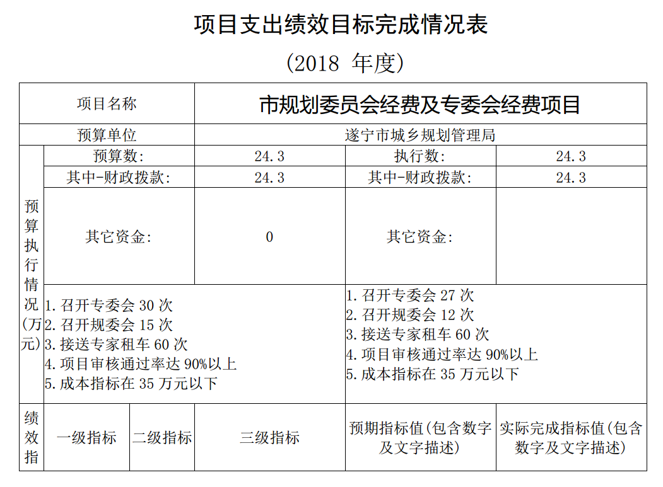

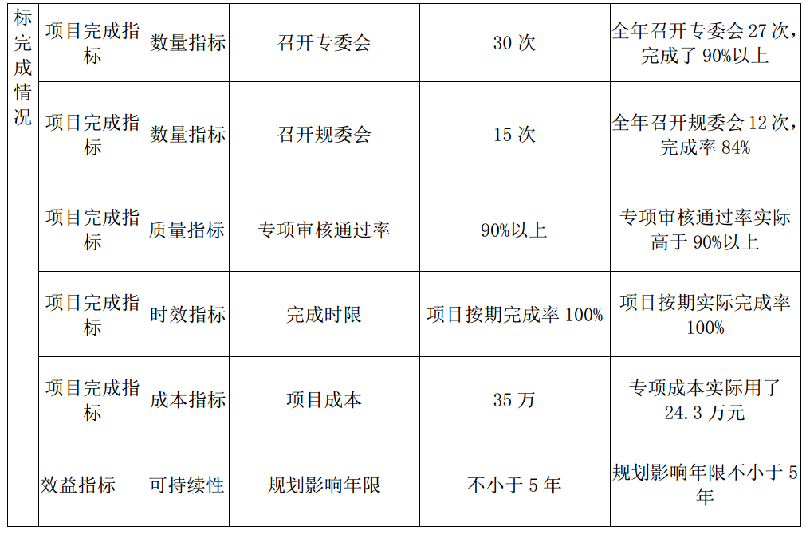

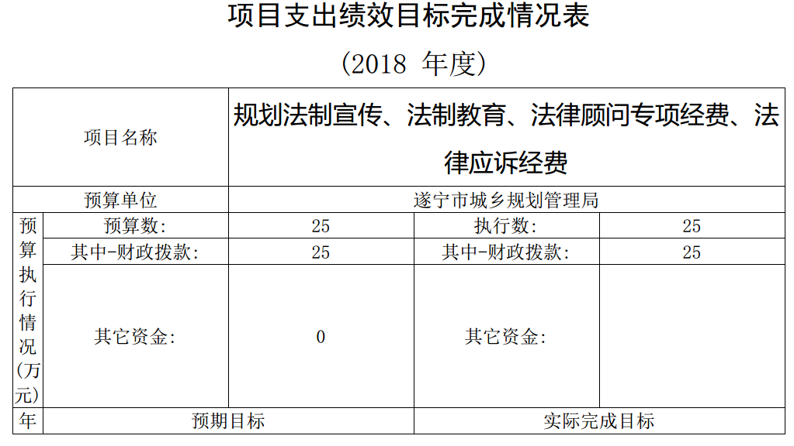
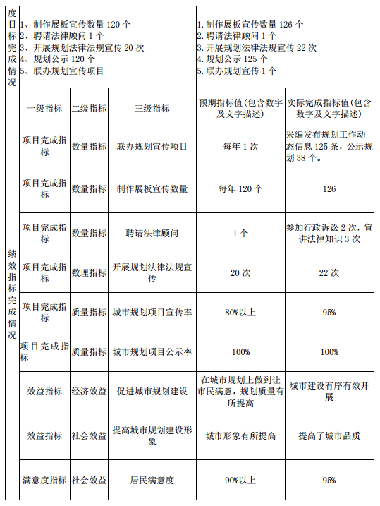
1111
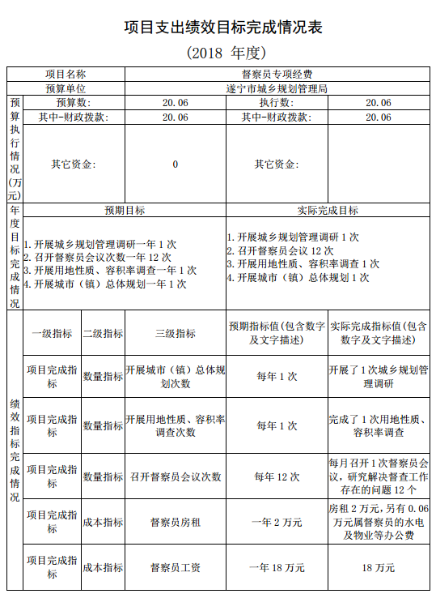
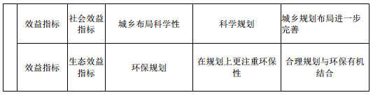

（三）部门开展绩效评价结果。

本部门按要求对 2018 年部门整体支出绩效评价情况开展自评，《遂宁市城乡规划管理局 2018 年部门整体支出绩效评价报告》见附件。

十一、其他重要事项的情况说明

（一）机关运行经费支出情况

2018年，全单位机关运行经费支出49.56万元，比2017年增加 14.01 万元，增长 39.41%。主要原因是人员编制数
的增加。

（数据来源财决 CS05 表）

（二）政府采购支出情况

2018 年，本单位政府采购支出总额 3.56 万元，其中：政府采购货物支出 3.56 万元。主要用于办公室办公使用。授予小微企业合同金额 3.56 万元，占政府采购支出总额100%。

（数据来源财决CS06表）

（三）国有资产占有使用情况

截至2018年12月31日，本单位共有车辆1辆，属一般公务用车，单价50万元以上通用设备0台（套），单价100万元

以上专用设备0台（套）。

（数据来源财决CS05表，按部门决算报表填报数据罗列

车辆情况。）

第三部分 名词解释

1.财政拨款收入：指单位从同级财政部门取得的财政预

算资金。

2.其他收入：指单位取得的除上述收入以外的各项收入。

主要是其他单位拨入的项目资金及培训费等。

3.年初结转和结余：指以前年度尚未完成、结转到本年

按有关规定继续使用的资金。

4、年末结转和结余：指单位按有关规定结转到下年或

以后年度继续使用的资金。

5.一般公共服务（类）…（款）…（项）：指的是下乡干

部专项奖励资金。

6.科学技术（类）…（款）…（项）：指的是绿色发展项

目。

7.社会保障和就业（类）…（款）…（项）：指的是事业

行政单位离退休费用。

8.医疗卫生与计划生育（类）…（款）…（项）：指的是

事业行政单位医疗保险费用。

9.城乡社区（类）…（款）…（项）：指的是开展机关事务所需的经费开支。

10.农林水（类）…（款）…（项）：指的是市级乡村振

兴学习调研经费。

11.住房保障（类）…（款）…（项）：指的是事业行政

单位住房公积金。

（解释本部门决算报表中全部功能分类科目至项级，请

参照《2018 年政府收支分类科目》增减内容。）

12.基本支出：指为保障机构正常运转、完成日常工作任

务而发生的人员支出和公用支出。

13.项目支出：指在基本支出之外为完成特定行政任务和

事业发展目标所发生的支出。

14“.三公”经费：指部门用财政拨款安排的因公出国（境）

费、公务用车购置及运行费和公务接待费。其中，因公出国

（境）费反映单位公务出国（境）的国际旅费、国外城市间

交通费、住宿费、伙食费、培训费、公杂费等支出；公务用

车购置及运行费反映单位公务用车车辆购置支出（含车辆购

置税）及租用费、燃料费、维修费、过路过桥费、保险费等

支出；公务接待费反映单位按规定开支的各类公务接待（含

外宾接待）支出。

15.机关运行经费：为保障行政单位（含参照公务员法管

理的事业单位）运行用于购买货物和服务的各项资金，包括

办公及印刷费、邮电费、差旅费、会议费、福利费、日常维

修费、专用材料及一般设备购置费、办公用房水电费、办公用房取暖费、办公用房物业管理费、公务用车运行维护费以

及其他费用

